**캡스톤 디자인**

**프로젝트 제안서**



Subject : 캡스톤 디자인

Professor : 박상오 교수님

Team : 12조

Member : 20132544 장혁재

20132915 남근우

(학번) 조성욱

**1. 프로젝트 아이디어**

인터넷이 발달하면서 국가에 따라 감시 및 감청기술이 발달하고 이를 파훼하기 위해 여러 암호화를 사용한 메신저, 통신 프로토콜이 개발되고 있다.

따라서 블루투스를 이용한 메시징/sms 어플리케이션을 개발하려고 한다

**2. 개발 배경**

Bridgefy라는 앱은 메시징 서비스를 LTE나 와이파이를 사용하는 것이 아닌 각 기기의 블루투스 통신을 활용함으로써 정부가 감청을 원천적으로 불가능하게 한다.

해당 앱은 단순히 p2p통신이 아닌 근방에 있는 각종 기기와 mesh 네트워크 구조를 이뤄 기기들 만으로 소규모 인터넷을 구성한다.

브로드캐스팅을 이용한 기기간 다중 hop을 통해 먼 거리에 있는 유저에게 1대1메시지를 전송할 수도 있고, 근처의 사람들에게 메시지를 보낼 수 있다.

이번 프로젝트를 통해 블루투스를 이용해 각종 데이터를 송수신함으로써 블루투스와 안드로이드 어플리케이션, 블루투스 소켓 프로그래밍 개발 경험을 얻을 수 있을 것으로 기대한다.

**3. 개발 내용**

기기간 1대1 자동 페어링을 시작으로 메시징/미디어 공유를 구현. 다음 단계로 기기간 다중 페어링을 구현하여 mesh형 네트워크를 구현하는 것이 목표

**4. 개발환경**

- Android Studio

**5. 프로젝트 진행 계획 및 업무분담**

* Github 사용하여 진행
* 주 1~2회 만나서 프로젝트 진행상황 공유 및 진행방향 토의 및 개선

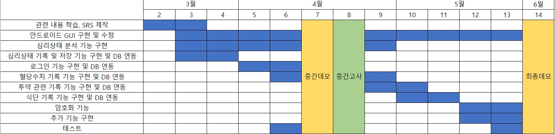

장혁재

* 안드로이드 UI 제작
* 그래프 등 시각적 요소 구현

남근우

* 텍스트 기반 심리분석 기능 개발

조성욱

* 서버-클라이언트 간 통신기능 구현
* DB 관련 기능 구현

Git address : <https://github.com/BerryWell/CapstoneDesign-2019-02>